МИНИСТЕРСТВО АГРАРНОЙ ПОЛИТИКИ УКРАИНЫ
Харьковская Государственная зооветеринарная академия
Кафедра хирургии

Курсовая Работа
по оперативной хирургии на тему: «Обезроживание КРС»

Выполнил: студент 3 курса, 1 группы
факультета ветеринарной медицины
Ливощенко Тарас Михайлович

Руководитель: доцент, Кантемир А.В.

Харьков 2009

1.Теоретическая часть
Определение понятия.
ДЕКОРНУАЦИЯ, decornuatio, onis, f (от латинского de уничтожение, отделение + cornu рог) - обезроживание, оперативное удаление рогов или искусственное предотвращение их роста.
Производят с целью профилактики травм рогов, а также при неправильном росте, переломах и их болезнях;

Показания к операции
Обезроживание проводят у крупного рогатого скота в целях профилактики травматизма при болезнях рогов, их повреждениях, новообразованиях, гниении и неправильном росте. Если своевременно не проводить операцию у больного животного, это может привести к осложнениям и даже в некоторых случаях гибели животного.
Операция проводилась на клинически здоровом животном с учебной целью. Но эта операция может проводится так же и с экономической целью. Так как после успешного выполнения этой операции наблюдается прирост живой массы, удоев крупного рогатого скота. В основном эту операцию проводят для профилактики травматизма и для беспривязного содержания КРС.

Анатомотопографические данные участка оперативного доступа к органу.
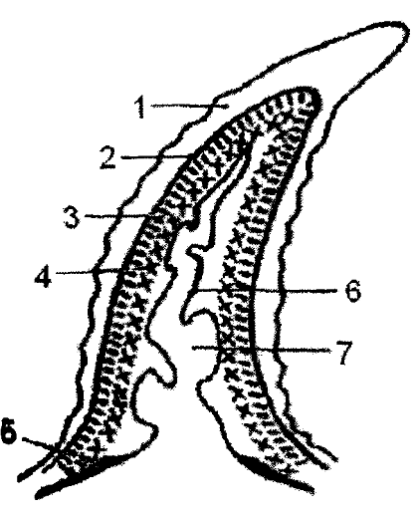
1.Роговая капсула
2 Базальный слой эпидермиса
3. Сосочковый слой дермы рога
4. Сетчатый слой дермы рога
5. Подкожный слой
6. Роговой отросток лобной кости
7. Лобный синус
Наружное строение рога КРС
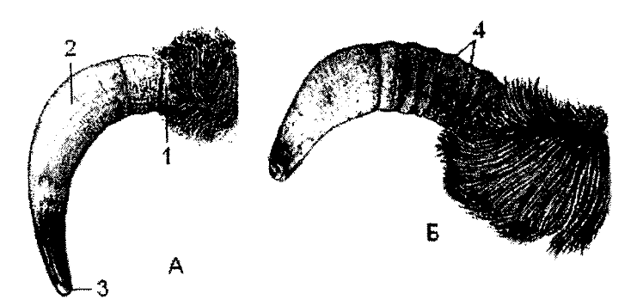
- Основание рога
- Тело рога
- Верхушка рога
- Роговые кольца
Рога находятся на границе аборального и наружного лобного гребня. Являются принадлежностью лобных костей, но всё же являются производными кожи.
Основу рога образует роговой отросток лобной кости длиной от 7 до 20 см. Внутри отросток имеет пазуху, покрытую слизистой оболочкой, которая сообщается с лобной пазухой. Роговой отросток покрыт основой кожи рога, которая срастается с его надкостницей. Наружный слой основы кожи рога формирует сосочки, покрытые производящим слоем эпидермиса; последний продуцирует плотный роговой слой, формирующий роговой чехол рога. Наружный слой рога представлен роговым чехлом, выступающим за пределы рогового отростка.
На лобной кости на месте будущего формирования рогового отростка над надкостницей возникает экзостоз, а в толщине кожи закладывается роговой зачаток, что создает роговой бугорок. Экзостоз и роговой зачаток отделены друг от друга надкостницей, а затем они срастаются. Одновременно в роговом бугорке возникает небольшая полость, соединенная с пазухой лобной кости. В процессе роста его полость продолжается в увеличивающийся роговой отросток.
У молодых животных полость рога имеет большое количество перегородок, различных по величине, форме и направлению. По мере роста животного перегородки становятся толще, а длина их, наоборот, уменьшается, благодаря этому полость рога становиться больше.
На роге различают корень, тело и верхушку. Корень рога — radix cornus
— самая тонкая часть рога, которая находится на месте перехода рога в кожу лба. Тело рога — corpus cornus — продолжается от корня до верхушки и является самой обширной и массивной частью. Верхушка рога — apex cornus — заостренный свободный конец рога. У корня рога на наружной поверхности заметны кольцевидные перехваты, которые у коровы связаны с периодом стельности.
Иннервация. Основной нерв — нерв рога — n. cornus — ветвь глазничного нерва. Выйдя из орбиты, проходит вдоль наружного лобного гребня, будучи покрыт кожей, фасцией, лобно-щитковым мускулом и слоем жира. К основанию рога подходят ветви лобного и подблокового нервов, которые, соединяясь своими разветвлениями, образуют подобие сплетения. Кроме того, к основанию рога подходят ветви дорсальных стволов первых шейных нервов.
Кровоснабжение рога обеспечивает артерия рога — a. cornus, происходящая от височной поверхностной. Она идет вдоль наружного лобного гребня в сопровождении одноименного нерва и делится у основания рога на латеральную и медиальную ветви.

Регистрация животного
Вид – КРС
Пол – Корова
Порода – Красно-пестрая
Возраст – 5 лет
Владелец – ННЦ ХГЗВА
Животное лабораторное - клинически здорово, операция выполняется с учебной целью.
Т – 38,5 ̊С П – 70 Д – 30

2.Практическая часть

Подготовка операционного поля
Обработка операционного поля проходит в несколько этапов:
- Механическая очистка – удаление инородных тел загрязняющих поверхность, а также удаление жиропота и корочек эпидермиса. Механическая очистка производилась с помощью жирорастворимого вещества (0,5% раствора аммиака).
- Дезинфекция –это комплекс мероприятий направленных на уничтожение возбудителей инфекционных заболеваний и разрушение токсинов на объектах внешней среды.
Обработка поля осуществлялась 5% спиртовым раствором йода.
Подготовка рук хирурга
Обработка рук состоит из трех этапов: механическая очистка, дезинфекция, дубление кожи.
Механическая очистка – использование веществ, которые растворяют жиропот, корочки эпидермиса.
Дезинфекция — это комплекс мероприятий направленных на уничтожение возбудителей инфекционных заболеваний и разрушение токсинов на объектах внешней среды.
Дубление – вывод излишнего количества воды из кожи и закрытие пор кожи.
Подготовка рук хирурга была проведена по методике Оливкова:
Обмывание рук в 0,5% раствора аммиака – 5 мин.
Их тщательно моют поочередно в двух тазах по 2,5 мин или под текучей струей с применением маревой салфетки.
Дезинфекция и дубление были проведены раствором йодированного спирта 1:1000 или 1:3000 до крепитации. Осуществляется протиранием рук тампоном - 2 раза.
Обработка концов пальцев, под ногтевые пространства и ногтевые ложа 5% йодом.
Материальное обеспечение операции.
Инструменты:
- 2 брюшистых скальпеля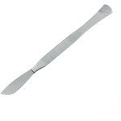
- 4 иглы с резиновой трубкой
• форма головки иглы – 2
• вид иглы – а
• форма иглы – 1
• форма заточки иглы – 1
• угол заточки – 45^{о}
• размер иглы – 0,4мм
• длина трубки – 70мм
- 4 шприца типа «рекорд» ёмкостью 20 мл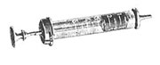
- 2 (одноразовых шприца системы Люэра + 2 иглы инъекционные в комплекте) – 2 мл

Инструменты специального назначения
- 2 листовых пилы 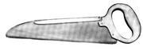
Препараты:
Для обработки рук хирурга и операционного поля применялись:
–раствор аммиака - 0,5%
– спиртовой раствор йода 1:1000
–раствор йода - 5%
Для премедикации животного и блокады нерва рога применялись:
– ксилазина – 2% 1-2 ml – для премедикации
– раствор новокаина 3% – 40ml – для блокады нерва рогов
Применяемый перевязочный материал:
- вата ( wata ) – пушистая масса волокон, слабо переплетённых между собой в различных направлениях.
– бинт (нем. Binde — тесьма, повязка) — узкая полоска ткани (марли, холста, полотна, фланели).

Рецепты препаратов применяемых при данной операции:

Rp.: Sol. Jodii spiritousae 5% - 20ml
D.S.: для обработки операционного поля и рук хирурга.

Rp.: Sol. Ammonii 0,5% - 1000ml
D.S.: для обработки операционного поля и рук хирурга.

Rp.: Sol. Jodii spiritousae 0,1% - 200ml
D.S: для обработки рук хирурга.

Rp.: Sol. Xylazini 2% - 50ml
D.S.: 2мл в/м для премедикации.

Rp.: Sol. Novocaini 3% - 40ml
D.S.: вводить 10-15 мл для блокады одного нерва рога.

Стерилизация инструментов.
Стерилизация — уничтожение всех видов микроорганизмов, включая бактерии и их споры, грибы, вирусы и прионы, находящихся на поверхностях инструментов.
Стерилизация инструмента осуществлялась кипячением в дистиллированной воде, в закрытом стерилизаторе 30 минут.
Инструменты обязательно нужно стерилизовать в раскрытом или разобранном виде!
Если инструмент используется в первый раз, то его необходимо кипятить 2 раза по 30 минут.
В случае того, если инструмент используется после гнойной операции, то его также кипятят 2 раза по 30 минут но с добавлением лизола или в дистиллированной воде 45 минут 2 раза.

Фиксация животного.
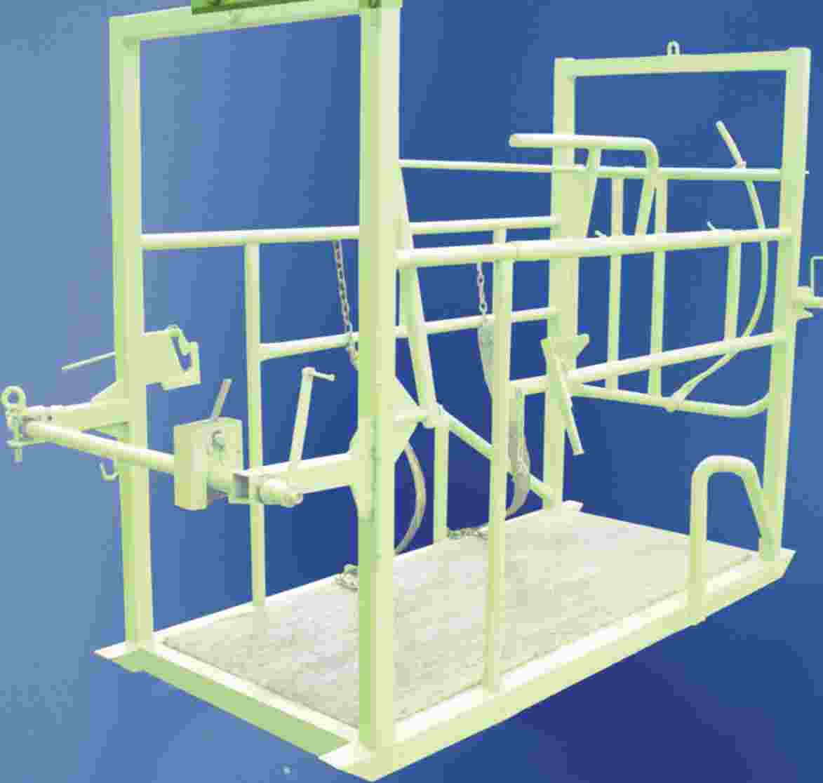
Оперируемое животное фиксируют в станке в стоячем положении. Для более надежной фиксации голову животного можно держать за носовую перегородку и сдавливать её пальцами, также можно использовать носовые щипцы.

Обезболивание
Пальпацией определяют наружный гребень лобной кости. На середине расстояния между орбитой и основанием рога прокалывают кожу иглой и инъецируют 20 мл 3%-ного раствора новокаина. Затем иглу направляют под гребень на глубину 1–1,5 см и вводят еще 20 мл 3% - раствора новокаина.
Анестезия наступает через 5–10 минут.
Применялась нейролептанестезия и блокада нерва рога

Выбранный способ операции
Для удаления рогов взрослого крупного скота применяют 2 способа:
- Бескровный (метод эластрации)
- Кровавый
1. Бескровный. Резиновое кольцо из белой вакуумной резины с наружным диаметром 35 мм и внутренним 10 мм накладывают на основание рога. Перед наложением кольца волосы у основания рога выстригают, кожу очищают от загрязнений и дезинфицируют. Проводят обезболивание рога. Для надевания кольца используют дилятатор или марлевые тесемки. Окончательно фиксируют кольцо металлическим шпателем, сдвигая им кольцо под приподнятые края роговой капсулы. Постоянное давление кольца вызывает атрофию края роговой капсулы, мягких тканей и подлежащей костной ткани. Отпадение рогов происходит через 28-47 дней с момента наложения колец. Дефекты покрываются незначительным количеством фибринозного экссудата, который затем превращается в плотный сухой струп. Его образование предотвращает развитие инфекции в лобной пазухе. В первые дни после наложения колец наблюдается беспокойство животных, потеря живой массы (от 3 до 20%). За 6-7 дней до полного отпадения рогов животные начинают вновь беспокоится. После отторжения рогов нормализуется общее состояние животного, восстанавливаются удой и упитанность.
2. Кровавый. Место операции готовят общепринятым способом. Затем проводят нейролептанестезию и блокаду нерва рога: пальпацией определяют наружный гребень лобной кости. На середине расстояния между орбитой и основанием рога прокалывают кожу иглой и инъецируют 20 мл 3%-ного раствора новокаина. Затем иглу направляют под гребень на глубину 1–1,5 см и вводят еще 20 мл 3% - раствора новокаина. На время операции вокруг основания рога накладывают жгут позволяющий сжать правую и левую артерии рога и тем предупредить артериальное кровотечение. Ампутацию проводят листовой пилой. Кровоточащие участки размажжаються скальпелем для ускорения тромбообразования. Ампутационную рану можно обработать антибиотиком. Затем накладывают ватно-марлевую повязку. Заживление раневых дефектов после ампутации рогов длится 1,5-2 месяца.
Был выбран кровавый метод операции. Его было целесообразнее применять, потому что животное переносит операцию не так мучительно как при бескровном способе операции, а так же практически не снижается продуктивность животного.
Оперативный приём
Оперативный прием — это совокупность действий хирурга на органах и тканях, являющихся основным объектом вмешательства; Оперативный приём является решающим этапом хирургической операции. От названий оперативных приемов образуются названия операции.
По существующей номенклатуре название операции строится из названия (названий) оперируемых органов и основного применяемого оперативного приема. При этом (в большинстве случаев в словах греческого происхождения) название операции объединяется в одно слово (энтеротомия, холецистэктомия, пульмонэктомия, оментокардиопексия, эндартерэктомия, биоварэктомия). В ряде случаев (в основном, в словах латинского происхождения) название операции состоит из двух слов (резекция 7/8 желудка, ампутация бедра в средней трети). Особенности оперативного доступа, анестезиологического обеспечения вводят в название операции уточняющие прилагательные (пункционная биопсия печени, эндоскопическая папиллосфинктеротомия).
Этап оперативного приёма заключался в удалении третей части рога.
ДЕКОРНУАЦИЯ, decornuatio, onis, f (от латинского de удаление, отделение + cornu рог) – удаление рога.

Техника проведения операции
После обработки операционного поля делают нейролептанестезию и блокаду нерва рога: пальпацией определяют наружный гребень лобной кости. На середине расстояния между орбитой и основанием рога прокалывают кожу иглой и инъецируют 20 ml 3% раствора новокаина. Затем накладывают жгут на основание рогов. Ампутацию рога производят листовой пилой, а голову наклоняют в сторону ампутируемого рога, что б предотвратить заток крови в лобную пазуху. При окончании ампутации рогов жгут снимают и места, там где наблюдается кровотечение размажжаються скальпелем, для вызова более быстрого тромбоза поврежденного участка.

Заключительный этап
Заключительным этапом выполнения этой операции является наложение восьмиобразной марлевой повязки на рог.
Повязка накладывается турами, двумя руками, осуществляя попеременно то одной, то другой рукой вращение скатки бинта вокруг рога

Послеоперационное состояние животного
Послеоперационное заживление раны у животного протекает благоприятно, без осложнений.

Заключение
Целесообразность этой операции не сомнительна. Так как крупный рогатый скот содержится массово в животноводческих комплексах, при этом очень велик риск хирургического травматизма причиняемого острыми рогами животного при этом наносится немалый экономический ущерб.
Травмы наносимые КРС могут быть очень опасны так как и к другим животным, так и к работникам животноводческих комплексов, так как после удара рогом могут произойти серьёзные травмы или даже смертельный исход.

Список использованной литературы
- Оливков Общая хирургия1954 г.

- Оперативная хирургия. Практикум: Учеб. Пособие. И. И. Магда, В. М. Власенко, Е. М. Пономаренко.— К-: Высш. школа, 1993г.

- Соматические системы домашних животных. Учеб. Пособие. И. В. Яценко, В.П. Горбатенко, В.И. Симоненко и др.

- Оперативная хирургия с основами топографической анатомии домашних животных И. И. МАГДА, Б.3.ИТКИН, И.Я.ВОРОНИН МОСКВА «КОЛОС» 1979г.

- Общая ветеринарная хирургия. А. Д. Белов, М В Плахотин, Б. А. Башкиров и Др.; Под ред. А. Д. Белова, В. А. Лукьяновского. — М. Агропромиздат, 1990г.

КРС перед операцией

Обработка операционного поля

Фиксация животного в станке за носовую перегородку

Обезболивание рога КРС

Наложение жгута на основание рогов КРС

Ампутация части рога КРС

После ампутационная рана Наложение повязки на рану

Животное после операции с наложенной повязкой

